Подходы к повышению чувствительности определения фенольных соединений
с использованием твердофазного спектрофотометрического биосенсора
на основе полиэлектролитного комплекса {хитозан-пероксидаза}

Павлова М.Е.¹, Родионов П.В.²

¹Студент, ²аспирант
Московский государственный университет имени М.В.Ломоносова,

химический факультет, Москва, Россия
E–mail: pavlova-marina-evg@mail.ru

В литературе описано множество спектрофотометрических сенсоров для определения фенольных соединений. Большинство из них основано на формировании и измерении аналитического сигнала в растворе с погруженным в него сенсором. Одно из основных ограничений использования подобных устройств в аналитической практике заключается в их низкой чувствительности, недостаточной для решения многих аналитических задач. Перспективный подход к повышению чувствительности определения фенольных соединений с использованием спектрофотометрических сенсоров заключается в формировании и измерении аналитического сигнала не в растворе, а непосредственно в чувствительном слое сенсора, закрепленном на поверхности подложки, поскольку при этом образованию индикаторного соединения предшествует его концентрирование на границе раздела фаз.
Ранее [1] нами был разработан твердофазный спектрофотометрический биосенсор на основе оптически прозрачных пленок {хитозан-пероксидаза}, закрепленных на поверхности стекла. Действие сенсора основано на пероксидазном окислении фенольного соединения и сорбционном взаимодействии продуктов окисления с хитозаном с образованием окрашенного соединения, характеризующегося максимумом поглощения в области 345 – 355 нм, пропорциональным концентрации аналита (рис. 1).
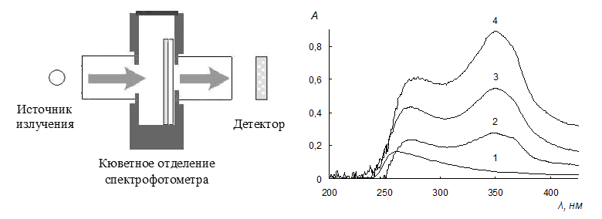
Рис. 1. Схема измерения аналитического сигнала и спектры поглощения чувствительного слоя биосенсора после выдерживания в реакционной системе при разных концентрациях пирокатехина: 0 (1), 10 (2), 25 (3), 50 мкм (4).

На примере гидрохинона изучен процесс химической сорбции продуктов ферментативного окисления фенольных соединений хитозановой пленкой. Изотермы сорбции описаны в рамках моделей Ленгмюра и Фрейндлиха, определены количественные характеристики сорбционного процесса. Показано, что варьирование условий сорбции (температуры, объема реакционной системы, молекулярной массы сорбента) позволяет в 4 раза повысить чувствительность определения фенольных соединений с использованием оптического биосенсора на основе хитозана.
Работа выполнена при финансовой поддержке РФФИ (грант № 12-03-00249-а) и Министерства образования и науки РФ (соглашения 8425 и 8448 от 31.08.2012).

- Malinina L.I., Rodionov P.V., Veselova I.A., Shekhovtsova T.N. Novel application of chitosan. // Adv. Chitin Sci. 2011. V. 11. P. 309 – 312.

